Нетрадиционные техники рисования. Мастер класс с пошаговым фото.
«Северные медведи»
В данном мастер классе я хочу поделиться опытом использования нетрадиционной техники рисования. Речь пойдет о такой техники как - набрызг.
Для работы нам потребуются следующие материалы:
- Лист бумаги формата А4 затонированной синей гуашью
- Зубные щетки
- Палитра с белой гуашью (нужно добавить 1-2 капли воды, что бы лучше распылять краску на листе)
- Трафареты белых медведей
- Кисть
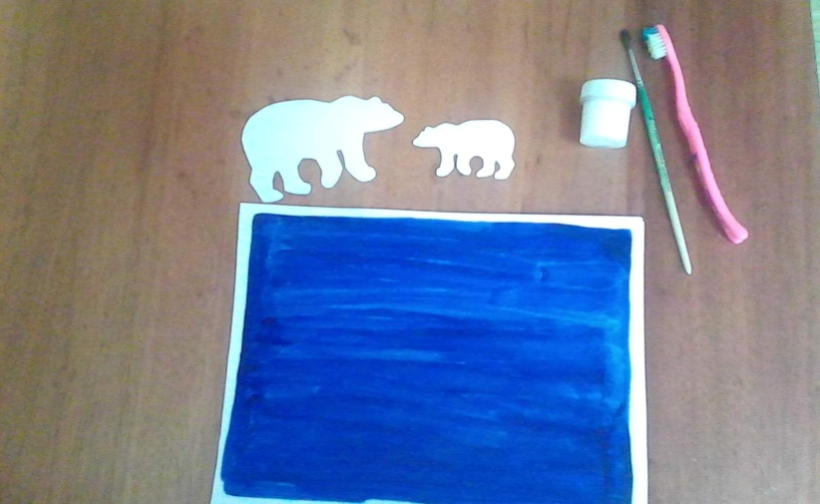
- На затонированном листе с помощью кисти рисуем снежные сугробы.
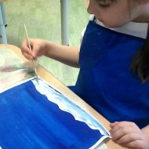
2.Распологаем на листе наших мишек.
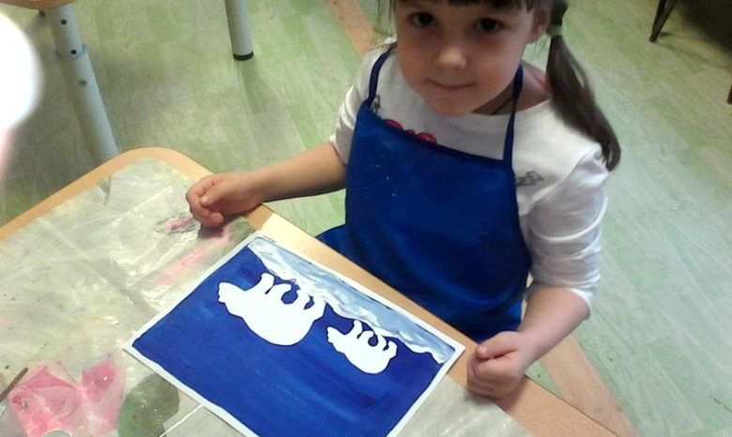
3.Дети берут зубную щетку, обмакивают ее в белую гуашь и начинают аккуратными движениями делать набрызг на лист. У нас получается медведи пробираются вперед сквозь ветер и снег.
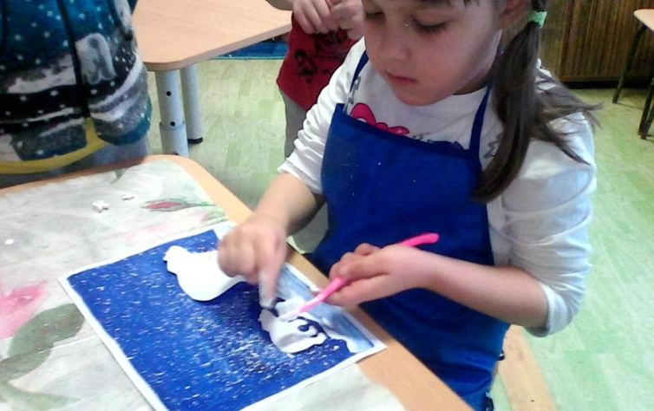
4.Дети убирают трафарет, дорисовывают кисточкой снежинки и луну.
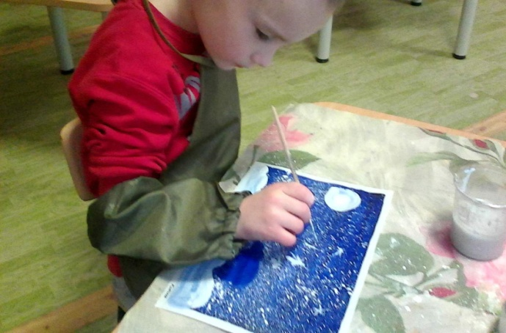
И вот что получилось:
